# 湖南省2025年普通高中学业水平选择性考试

# 物理

限时75分钟 满分100分

## 一、选择题：本题共6小题，每小题4分，共24分。在每小题给出的四个选项中，只有一项是符合题目要求的。

1. 关于原子核衰变，下列说法正确的是（ ）

A．原子核衰变后生成新核并释放能量，新核总质量等于原核质量

B．大量某放射性元素的原子核有半数发生衰变所需时间，为该元素的半衰期

C．放射性元素的半衰期随环境温度升高而变长

D．采用化学方法可以有效改变放射性元素的半衰期

【详解】A．原子核衰变时释放能量，根据质能方程，总质量会减少，新核总质量小于原核质量，故A错误；

B．半衰期定义为大量放射性原子核半数发生衰变所需的时间，题干中强调“大量”，符合定义，故B正确；

C．半衰期由原子核内部结构决定，与温度无关，故C错误；

D．半衰期不受化学方法影响，因化学变化不改变原子核性质，故D错误。

故选B。

1. 如图，物块以某一初速度滑上足够长的固定光滑斜面，物块的水平位移、竖直位移、水平速度、竖直速度分别用*x*、*y*、*vx*、*vy*表示。物块向上运动过程中，下列图像可能正确的是（ ）

*O*

*vx*

*x*

A

*O*

*vx*

*x*

B

*O*

*vy*

*y*

C

*O*

*vy*

*y*

D

【详解】根据题意可知，物块沿斜面向上做匀减速直线运动，设初速度为*v*0，加速度为大小*a*，斜面倾角为*θ*。

AB．物块在水平方向上做匀减速直线运动，初速度为，加速度大小为，则有

整理可得

可知，图像为类似抛物线的一部分，故AB错误；

CD．物块在竖直方向上做匀减速直线运动，速度为，加速度大小为，则有

整理可得

可知，*vy*–*y*图像为类似抛物线的一部分，故C正确，D错误。

故选C。

1. 如图，ABC为半圆柱体透明介质的横截面，AC为直径，B为ABC的中点。真空中一束单色光从AC边射入介质，入射点为A点，折射光直接由B点出射。不考虑光的多次反射，下列说法正确的是（ ）

真空

介质

C

B

A

*θ*

A．入射角*θ*小于45°

B．该介质折射率大于

C．增大入射角，该单色光在BC上可能发生全反射

D．减小入射角，该单色光在AB上可能发生全反射

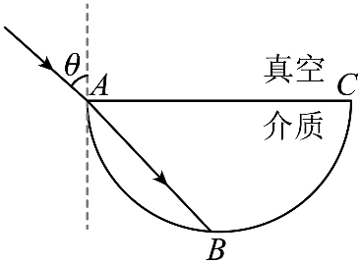【详解】AB．根据题意，画出光路图，如图所示。

由几何关系可知，折射角为45°，则由折射定律有



则有，

解得*θ* > 45°

故AB错误；

C．根据题意，由

可知

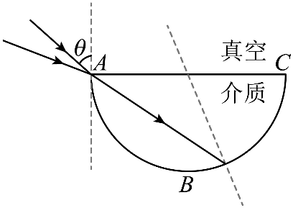即*C* > 45°

增大入射角，光路图如图所示。

由几何关系可知，光在BC上的入射角小于45°，则该单色光在BC上不可能发生全反射，故C错误；

D．减小入射角，光路图如图所示

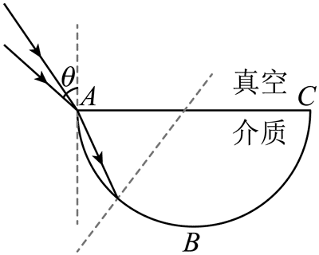

由几何关系可知，光在AB上的入射角大于45°，可能大于临界角，则该单色光在AB上可能发生全反射，故D正确。

故选D。

1. 我国研制的“天问二号”探测器，任务是对伴地小行星及彗星交会等进行多目标探测。某同学提出探究方案，通过释放卫星绕小行星进行圆周运动，可测得小行星半径*R*和质量*M*。为探测某自转周期为*T*0的小行星，卫星先在其同步轨道上运行，测得距离小行星表面高度为*h*，接下来变轨到小行星表面附近绕其做匀速圆周运动，测得周期为*T*1。已知引力常量为*G*，不考虑其他天体对卫星的引力，可根据以上物理得到*R* = *h*，*M* = 。下列选项正确的是（ ）

A．*a*为*T*1，*b*为*T*0，*c*为*T*1 B．*a*为*T*1，*b*为*T*0，*c*为*T*0

C．*a*为*T*0，*b*为*T*1，*c*为*T*1 D．*a*为*T*0，*b*为*T*1，*c*为*T*0

【详解】根据题意，卫星在同步轨道和表面附近轨道运行时轨道半径分别为*R* + *h*、*R*。设小行星和卫星的质量分别为*M*、*m*

由开普勒第三定律有

解得

卫星绕小行星表面附近做匀速圆周运动，由万有引力提供向心力有

解得*M* =

对应结果可得*a*为*T*1，*b*为*T*0，*c*为*T*1。

故选A。

1. 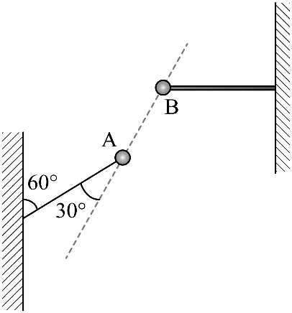如图，两带电小球的质量均为*m*，小球A用一端固定在墙上的绝缘轻绳连接，小球B用固定的绝缘轻杆连接。A球静止时，轻绳与竖直方向的夹角为60°，两球连线与轻绳的夹角为30°，整个系统在同一竖直平面内，重力加速度大小为*g*。下列说法正确的是（ ）

A．A球静止时，轻绳上拉力为2*mg*

B．A球静止时，A球与B球间的库仑力为2*mg*

C．若将轻绳剪断，则剪断瞬间A球加速度大小为*g*

D．若将轻绳剪断，则剪断瞬间轻杆对B球的作用力变小

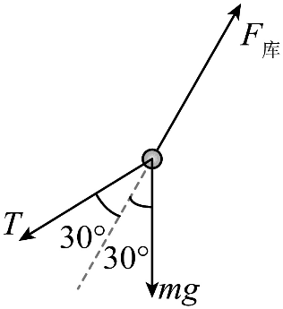【详解】AB．根据题意A球静止时，对A球受力分析，如图所示

由平行四边形定则及几何关系，轻绳上拉力为*T* = *mg*

A球与B球间的库仑力*F* = 2*mg*cos30° = *mg*

故AB错误；

C．若将轻绳剪断，则剪断瞬间A球受到轻绳的拉力消失，其它两力保持不变，根据三力平衡知识，此时A球的合外力大小为*mg*，则加速度大小为*g*，故C正确；

D．若将轻绳剪断，则剪断瞬间B球受到的库仑力、重力不变，小球仍然处在静止状态，则轻杆对B球的作用力不变，故D错误。

故选C。

1. 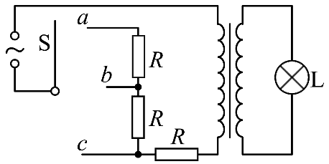如图，某小组设计了灯泡亮度可调的电路，a、b、c为固定的三个触点，理想变压器原、副线圈匝数比为*k*，灯泡L和三个电阻的阻值均恒为*R*，交变电源输出电压的有效值恒为*U*。开关S与不同触点相连，下列说法正确的是（ ）

A．S与a相连，灯泡的电功率最大

B．S与a相连，灯泡两端的电压为

C．S与b相连，流过灯泡的电流为

D．S与c相连，灯泡的电功率为

【详解】设变压器原、副线圈的电压分别为*U*1、*U*2，灯泡L的阻值为*R*，根据等效电阻的思想有灯泡的等效电阻

灯泡L的阻值

由理想变压器原理，电压关系

电流关系

联立解得*R*等 = *k*2*R*

A．S与a相连，根据等效电源思想，灯泡的电功率最大时应该满足

因为*k*值不确定，灯泡的电功率不一定最大，故A错误；

B．S与a相连，变压器原线圈电压

灯泡两端的电压为*U*2 = =

B正确；

C．S与b相连，变压器原线圈电路接入两个电阻，变压器原线圈的电流

流过灯泡的电流*I*2 = *kI*1 =

C错误；

D．S与c相连，变压器原线圈电路接入一个电阻，变压器原线圈的电流

流过灯泡的电流

灯泡的电功率为*P*L = *I*12*R*L =

D错误。

故选B。

## 二、选择题：本题共4小题，每小题5分，共20分。在每小题给出的四个选项中，有多项符合题目要求。全部选对的得5分，选对但不全的得3分，有选错的得0分。

1. 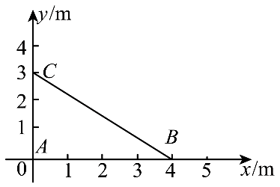如图，A（0,0）、B（4,0）、C（0,3）在*xy*平面内，两波源分别置于A、B两点。*t* = 0时，两波源从平衡位置起振，起振方向相同且垂直于*xy*平面。频率均为2.5 Hz。两波源持续产生振幅相同的简谐横波，波分别沿AC、BC方向传播，波速均为10 m/s。下列说法正确的是（ ）

A．两横波的波长均为4 m

B．*t* = 0.4 s时，C处质点加速度为0

C．*t* = 0.4 s时，C处质点速度不为0

D．*t* = 0.6 s时，C处质点速度为0

【详解】A．两横波的波长均为

故A正确；

BC．两列波传到*C*处所需时间分别为，，

故*t* = 0.4 s时，*A*处波已传到*C*处且振动了，故*C*处质点处于正向或负向最大位移处，加速度最大，速度为零，故BC错误；

D．分析可知*t* = 0.6 s时两列波都已传播到*C*处，*C*处质点到两波源的距离差为

故*C*处为振动减弱点，由于两列波振幅相同，故*C*处位移始终为零，速度为零，故D正确。

故选AD。

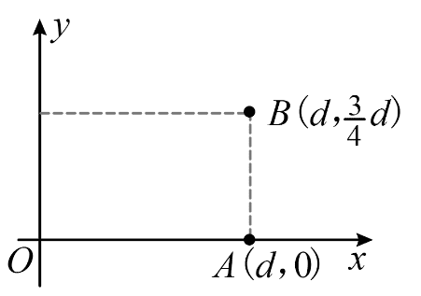

1. 一匀强电场的方向平行于*xOy*平面，平面内A点和B点的位置如图所示。电荷量为 + *q*、− *q*和 + 2*q*的三个试探电荷先后分别置于O点、A点和B点时，电势能均为*E*p（*E*p > 0）。下列说法正确的是（ ）

A．OA中点的电势为零

B．电场的方向与*x*轴正方向成60°角

C．电场强度的大小为

D．电场强度的大小为

【详解】A．根据题意可知O点、A点和B点的电势分别为*φ*O = ，*φ*A = − ，*φ*B = 。故OA中点的电势为*φ*M = (*φ*O + *φ*A) = 0。

故A正确；

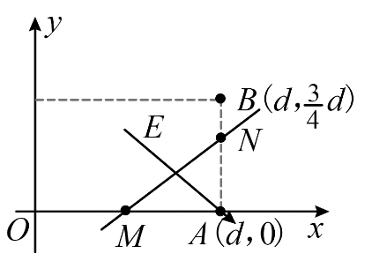B．如图，设N点为AB的三等分点，同理易知N点电势为0，连接MN为一条等势线，过A点做MN的垂线，可知电场线沿该垂线方向，指向右下方，由AM = AN可知∠NMA = 45°，故电场的方向与*x*轴正方向成45°角，故B错误；

CD．电场强度的大小为

*E* = =

故C错误，D正确。

故选AD。

1. 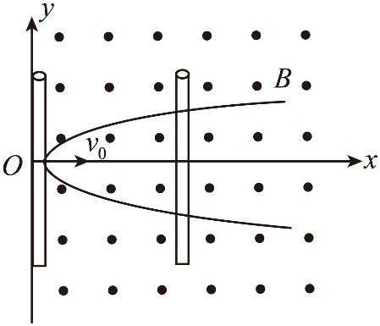如图，关于*x*轴对称的光滑导轨固定在水平面内，导轨形状为抛物线，顶点位于*O*点。一足够长的金属杆初始位置与*y*轴重合，金属杆的质量为*m*，单位长度的电阻为*r*0。整个空间存在竖直向上的匀强磁场，磁感应强度为*B*。现给金属杆一沿*x*轴正方向的初速度*v*0，金属杆运动过程中始终与*y*轴平行，且与电阻不计的导轨接触良好。下列说法正确的是（ ）

A．金属杆沿*x*轴正方向运动过程中，金属杆中电流沿*y*轴负方向

B．金属杆可以在沿*x*轴正方向的恒力作用下做匀速直线运动

C．金属杆停止运动时，与导轨围成的面积为

D．若金属杆的初速度减半，则金属杆停止运动时经过的距离小于原来的一半

【详解】A．根据右手定则可知金属杆沿*x*轴正方向运动过程中，金属杆中电流沿*y*轴负方向，故A正确；

B．若金属杆可以在沿*x*轴正方向的恒力*F*作用下做匀速直线运动，可知，

可得

由于金属杆运动过程中接入导轨中的长度*L*在变化，故*F*在变化，故B错误；

C．取一微小时间Δ*t*内，设此时金属杆接入导轨中的长度为*L*ʹ，根据动量定理有



同时有

联立得

对从开始到金属杆停止运动时整个过程累积可得

解得此时金属杆与导轨围成的面积为

故C正确；

D．若金属杆的初速度减半，根据前面分析可知当金属杆停止运动时金属杆与导轨围成的面积为，根据抛物线的图像规律可知此时金属杆停止运动时经过的距离大于原来的一半，故D错误。

故选AC。

1. 如图，某爆炸能量测量装置由装载台和滑轨等构成，C是可以在滑轨上运动的标准测量件，其规格可以根据测量需求进行调整。滑轨安装在高度为*h*的水平面上。测量时，将弹药放入装载台圆筒内，两端用物块A和B封装，装载台与滑轨等高。引爆后，假设弹药释放的能量完全转化为A和B的动能。极短时间内B嵌入C中形成组合体D，D与滑轨间的动摩擦因数为*μ*。D在滑轨上运动*s*1距离后抛出，落地点距抛出点水平距离为*s*2，根据*s*2可计算出弹药释放的能量。某次测量中，A、B、C质量分别为3*m*、*m*、5*m*，*s*1 = ，整个过程发生在同一竖直平面内，不计空气阻力，重力加速度大小为*g*。则（ ）

圆筒

滑轨

*s*1

*s*2

*h*

装

载

台

A

B

C(D)

A．D的初动能与爆炸后瞬间A的动能相等

B．D的初动能与其落地时的动能相等

C．弹药释放的能量为36*mgh*（1 + ）

D．弹药释放的能量为48*mgh*（1 + ）

【详解】A．爆炸后，AB组成的系统动量守恒，即3*mv*1 = *mv*2

B与C碰撞过程动量守恒*mv*2 = 6*mv*

联立解得*v* = 0.5*v*1。

爆炸后瞬间A的动能

D的初动能

两者不相等，故A错误；

B．D水平滑动过程中摩擦力做功为

做平抛运动过程中重力做的功为

故D从开始运动到落地瞬间合外力做功为0，根据动能定理可知D的初动能与其落地时的动能相等，故B正确；

CD．D物块平抛过程有，

联立可得

D水平滑动过程中根据动能定理有

化简得

弹药释放的能量完全转化为A和B的动能，则爆炸过程的能量为



故C错误，D正确。

故选BD。

## 三、非选择题：本题共5小题，共56分。

1. （7分）某同学通过观察小球在黏性液体中的运动，探究其动力学规律，步骤如下：

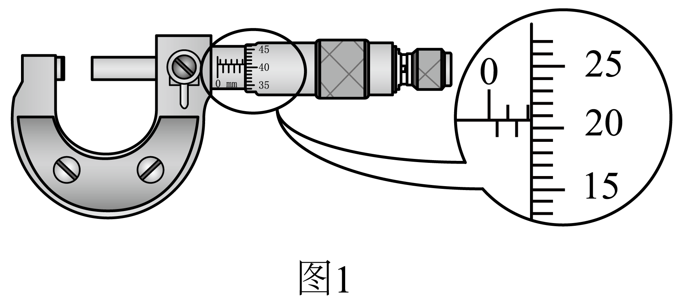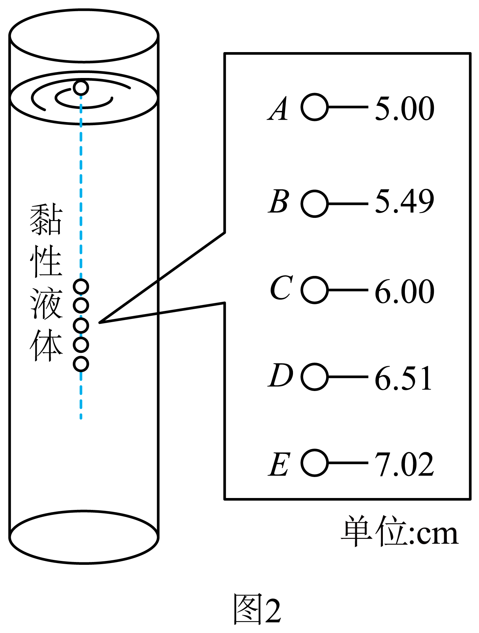

（1）用螺旋测微器测量小球直径*D*如图1所示，*D* =__________mm。

（2）在液面处由静止释放小球，同时使用频闪摄影仪记录小球下落过程中不同时刻的位置，频闪仪每隔0.5 s闪光一次。装置及所拍照片示意图如图2所示（图中的数字是小球到液面的测量距离，单位是cm）。

（3）根据照片分析，小球在A、E两点间近似做匀速运动，速度大小*v* =__________m/s（保留2位有效数字）。

（4）小球在液体中运动时受到液体的黏滞阻力*f* = *kDv*（*k*为与液体有关的常量），已知小球密度为*ρ*，液体密度为*ρ*0，重力加速度大小为*g*，则*k*的表达式为*k* =__________（用题中给出的物理量表示）。

（5）为了进一步探究动力学规律，换成直径更小的同种材质小球，进行上述实验，匀速运动时的速度将__________（填“增大”“减小”或“不变”）。

【解析】（1）根据图1可知小球直径*D* = 2mm + 20.7×0.01 mm = 2.207 mm

（3）由图2可知A、E两点间的距离为

时间为

所以速度为

（4）小球匀速运动，根据受力平衡有

求得体积公式为

整理可得*k* = =

（5）根据（4）可知*v*∝*D*2，所以换成直径更小的同种材质小球，速度将减小。

1. （9分）车辆运输中若存在超载现象，将带来安全隐患。由普通水泥和导电材料混合制成的导电水泥，可以用于监测道路超载问题。某小组对此进行探究。

（1）选择一块均匀的长方体导电水泥块样品，用多用电表粗测其电阻。将多用电表选择开关旋转到“×1 k”挡，正确操作后，指针位置如图1所示，则读数为__________Ω。

（2）进一步提高实验精度，使用伏安法测量水泥块电阻，电源*E*电动势6 V，内阻可忽略，电压表量程0 ~ 6 V，内阻约10 kΩ，电流表程0 ~ 600 μA，内阻约100 Ω。实验中要求滑动变阻器采用分压接法，在图2中完成余下导线的连接__________。

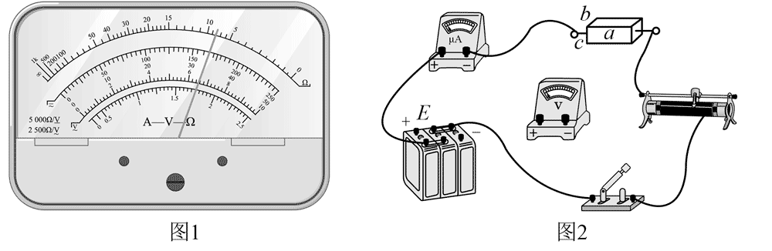

（3）如图2，测量水泥块的长为*a*，宽为*b*，高为*c*。用伏安法测得水泥块电阻为*R*，则电阻率*ρ* =__________（用*R*、*a*、*b*、*c*表示）。

（4）测得不同压力*F*下的电阻*R*，算出对应的电阻率*ρ*，作出*ρ*–*F*图像如图3所示。

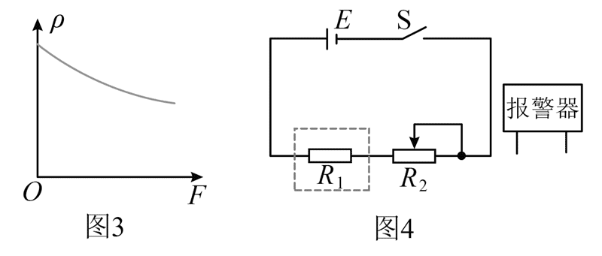

（5）基于以上结论，设计压力报警系统，电路如图4所示。报警器在两端电压大于或等于3 V时启动，*R*1为水泥块，*R*2为滑动变阻器，当*R*2的滑片处于某位置，*R*1上压力大于或等于*F*0时，报警器启动。报警器应并联在__________两端（填“*R*1”或“*R*2”）。

（6）若电源*E*使用时间过长，电动势变小，*R*1上压力大于或等于*F*1时，报警器启动，则*F*1__________*F*0（填“大于”“小于”或“等于”）。

【解析】（1）多用电表选择开关旋转到“×1 k”挡，故根据图1可知读数为8000 Ω；

（2）长方体导电水泥块样品的电阻*Rx* > ，故采用电流表内接法；实验中要求滑动变阻器采用分压接法，故连接实物图如图

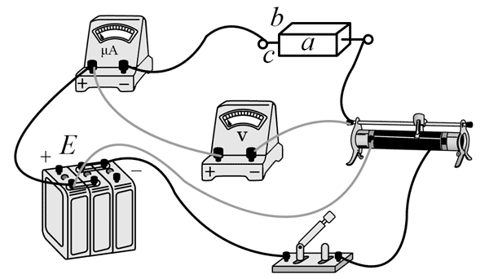

（3）根据电阻定律*R* =

可知*ρ* = =

（5）根据图3可知压力越大电阻率越小，即电阻越小；回路中电流增加，*R*2电压增加，*R*1电压减小，而报警器在两端电压大于或等于3 V时启动，故应将报警器并联在*R*2两端；

（6）电源电动势*E*减小，要使报警器启动，即*R*2两端电压要仍为3 V，根据串联分压有

可知*E*减小需要*R*1更小，又因为*F*越大*R*1越小，可知*F*1需要大于*F*0。

1. 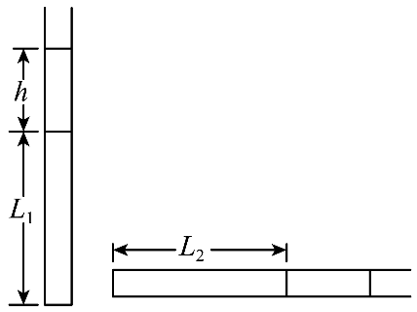（10分）用热力学方法可测量重力加速度。如图所示，粗细均匀的细管开口向上竖直放置，管内用液柱封闭了一段长度为*L*1的空气柱。液柱长为*h*，密度为*ρ*。缓慢旋转细管至水平，封闭空气柱长度为*L*2，大气压强为*p*0。

（1）若整个过程中温度不变，求重力加速度*g*的大小；

（2）考虑到实验测量中存在各类误差，需要在不同实验参数下进行多次测量，如不同的液柱长度、空气柱长度、温度等。某次实验测量数据如下，液柱长*h* = 0.20 m，细管开口向上竖直放置时空气柱温度*T*1 = 305.7 K。水平放置时调控空气柱温度，当空气柱温度*T*2 = 300.0 K时，空气柱长度与竖直放置时相同。已知*ρ* = 1.0×103 kg/m3，*p*0 = 1.0×105 Pa。根据该组实验数据，求重力加速度*g*的值。

【解析】（1）竖直放置时里面气体的压强为*p*1 = *p*0 + *ρgh*

水平放置时里面气体的压强*p*2 = *p*0

由等温过程可得

解得*g* =

（2）由等容过程

代入数据可得 *g* = 9.5 m/s2

1. 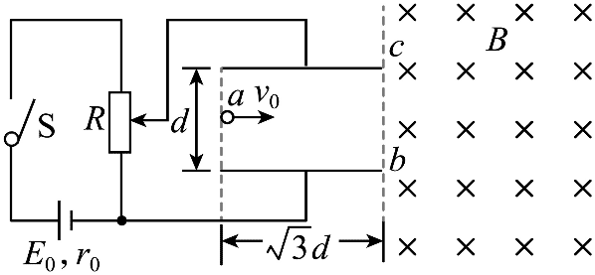（14分）如图。直流电源的电动势为*E*0，内阻为*r*0，滑动变阻器*R*的最大阻值为2*r*0，平行板电容器两极板水平放置，板间距离为*d*，板长为*d*，平行板电容器的右侧存在方向垂直纸面向里的匀强磁场。闭合开关S，当滑片处于滑动变阻器中点时，质量为*m*的带正电粒子以初速度*v*0水平向右从电容器左侧中点a进入电容器，恰好从电容器下极板右侧边缘b点进入磁场，随后又从电容器上极板右侧边缘c点进入电容器，忽略粒子重力和空气阻力。

（1）求粒子所带电荷量*q*；

（2）求磁感应强度*B*的大小；

（3）若粒子离开b点时，在平行板电容器的右侧再加一个方向水平向右的匀强电场，场强大小为，求粒子相对于电容器右侧的最远水平距离*x*m。

【解析】（1）粒子在电容器中做类平抛运动，水平方向做匀速直线运动有

竖直方向做匀变速直线运动，

由闭合回路欧姆定律可得

联立可得*vy* = *v*0，*q* =

（2）粒子进入磁场与竖直方向的夹角为，

粒子在磁场中做匀速圆周运动 

由几何关系易得 

联立可得*B* =

（3）取一个竖直向上的速度使得其对应的洛伦兹力和水平向右的电场力平衡，则有



解得

粒子以*vy*1速度向上做匀速直线运动，粒子做圆周运动的合速度的竖直方向分速度为

此时合速度与竖直方向的夹角为

合速度为

粒子做圆周运动的半径

最远距离为*x*m = r + *r*cos*α* = *d*

1. 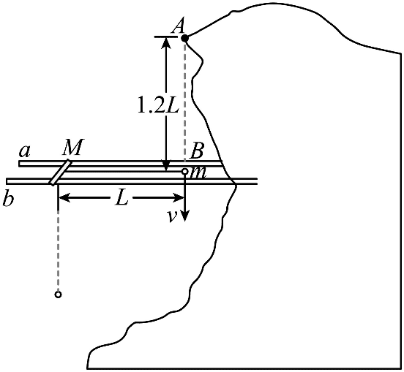（16分）某地为发展旅游经济，因地制宜利用山体举办了机器人杂技表演。表演中，需要将质量为*m*的机器人抛至悬崖上的A点，图为山体截面与表演装置示意图。a、b为同一水平面上两条光滑平行轨道，轨道中有质量为*M*的滑杆。滑杆用长度为*L*的轻绳与机器人相连。初始时刻，轻绳绷紧且与轨道平行，机器人从B点以初速度*v*竖直向下运动，B点位于轨道平面上，且在A点正下方，AB = 1.2*L*。滑杆始终与轨道垂直，机器人可视为质点且始终作同一竖直平面内运动，不计空气阻力，轻绳不可伸长，sin37° = 0.6，重力加速度大小为*g*。

（1）若滑杆固定，*v* = ，当机器人运动到滑杆正下方时，求轻绳拉力的大小；

（2）若滑杆固定，当机器人运动到滑杆左上方且轻绳与水平方向夹角为37°时，机器人松开轻绳后被抛至A点，求*v*的大小；

（3）若滑杆能沿轨道自由滑动，*M* = *km*，且*k* ≥ 1，当机器人运动到滑杆左上方且轻绳与水平方向夹角为37°时，机器人松开轻绳后被抛至A点，求*v*与*k*的关系式及*v*的最小值。

【解析】（1）由B点到最低点过程动能定理有

最低点牛顿第二定律可得

联立可得*F* = 4*mg*

（2）轻绳运动到左上方与水平方向夹角为37°时由能量守恒可得



水平方向

竖直方向取向上为正可得



联立可得*v* =

（3）当机器人运动到滑杆左上方且与水平方向夹角为37°时计为点C，由能量守恒可得



设*v*1的水平速度和竖直速度分别为*vx*，*vy*，则有

则水平方向动量守恒可得

水平方向满足人船模型可得

此时机器人相对滑杆做圆周运动，因此有速度关系为

设此时机器人的速度与竖直方向的夹角为*θ*，则有速度关系

水平方向

竖直方向

联立可得

即*v* =

显然当*k* = 1时取得最小，此时*v*min =